Тема №9, Этап №2
Классификация дефектов на поверхности стали
Готовую базу скачал по ссылке https://www.kaggle.com/datasets/zhangyunsheng/defects-class-and-location?resource=download
Распаковал. Подготовил для классификации.
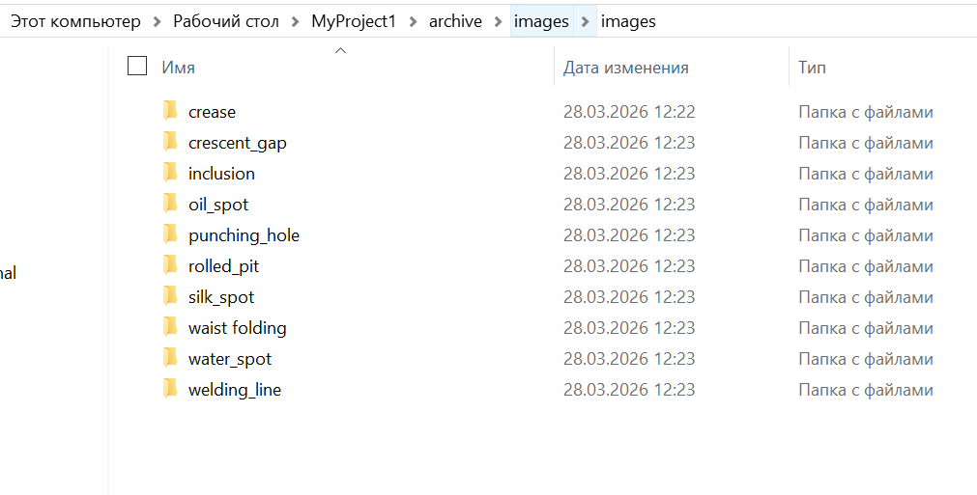Прикладываю скриншот из датасета – дефект стали Crease (складка)
